РОССИЙСКИЙ УНИВЕРСИТЕТ ДРУЖБЫ НАРОДОВ
Кафедра прикладной информатики и теории вероятностей

ОТЧЁТ
по лабораторной работе № 8
«Настройка SMTP-сервера»
Дисциплина: Администрирование сетевых подсистем

Выполнил: Одеджими Олуваколаде
Группа: НПИ бд 01-23

Москва, 2026

1. Цель работы
Приобретение практических навыков по установке и конфигурированию SMTP-сервера на примере программного обеспечения Postfix.

2. Задание
- Установить на виртуальной машине server SMTP-сервер Postfix.
- Выполнить первоначальную настройку Postfix с помощью утилиты postconf, задав отправку писем на сервер в домене.
- Проверить отправку почты с сервера и клиента.
- Сконфигурировать Postfix для работы в домене. Проверить отправку почты с сервера и клиента.
- Написать скрипт для Vagrant, фиксирующий действия по установке и настройке Postfix на виртуальных машинах server и client.

3. Описание результатов выполнения задания

3.1. Установка Postfix
На виртуальной машине server в режиме суперпользователя были установлены необходимые пакеты: postfix (агент передачи почты) и s-nail (консольный почтовый клиент):
dnf -y install postfix
dnf -y install s-nail
В межсетевом экране разрешена работа службы SMTP и восстановлен контекст безопасности SELinux:
firewall-cmd --add-service=smtp
firewall-cmd --add-service=smtp --permanent
firewall-cmd --list-services
restorecon -vR /etc
Служба Postfix запущена и добавлена в автозагрузку:
systemctl enable postfix
systemctl start postfix

Рис. 1. Установка пакетов postfix и s-nail на сервере

3.2. Настройка Postfix с помощью postconf
Для первоначальной настройки Postfix использовался инструментарий postconf. Были просмотрены текущие значения параметров myorigin и mydomain:
postconf myorigin
postconf mydomain
Значение параметра myorigin заменено на значение параметра mydomain, чтобы письма отправлялись от имени домена, а не локального хоста:
postconf -e 'myorigin = $mydomain'
Задан явный домен, отключён IPv6 (оставлен только IPv4):
postconf -e 'mydomain = kolade.net'
postconf -e 'inet_protocols = ipv4'
Конфигурация проверена и перезагружена:
postfix check
systemctl reload postfix

Рис. 2. Просмотр и изменение параметров Postfix с помощью postconf

3.3. Проверка работы Postfix
На сервере под учётной записью пользователя было отправлено тестовое письмо с помощью утилиты mail:
echo .| mail -s test1 kolade@server.kolade.net
Мониторинг почтовой службы осуществлялся командой:
tail -f /var/log/maillog
Из лога видно, что сообщение было успешно доставлено в локальный почтовый ящик пользователя (статус delivered). Также была проверена директория /var/spool/mail, в которой появился файл пользователя с полученным письмом.

Рис. 3. Отправка тестового письма с сервера и мониторинг почтового лога
На виртуальной машине client установлены пакеты postfix и s-nail, отключён IPv6, служба запущена:
dnf -y install postfix
dnf -y install s-nail
postconf -e 'inet_protocols = ipv4'
systemctl enable postfix
systemctl start postfix
С клиента отправлено тестовое письмо. Первоначально письмо не было доставлено — Postfix на сервере был настроен только на прослушивание локального интерфейса (inet_interfaces = localhost). После расширения настроек сервера письмо с клиента было доставлено успешно:
postconf -e 'inet_interfaces = all'
postconf -e 'mynetworks = 127.0.0.0/8, 192.168.0.0/16'
systemctl stop postfix && systemctl start postfix

Рис. 4. Настройка Postfix на прослушивание всех интерфейсов

Рис. 5. Отправка тестового письма с клиента, мониторинг лога на сервере

3.4. Конфигурация Postfix для работы в домене
С клиента было отправлено письмо на доменный адрес:
echo .| mail -s test2 kolade@kolade.net
Из лога выяснилось, что письмо не было доставлено — DNS не содержал MX-записи для домена. Проверена очередь сообщений:
postqueue -p
Для обеспечения доставки почты на доменный адрес в файл прямой DNS-зоны kolade.net добавлена MX-запись и A-запись для mail.kolade.net:
MX 10 mail.kolade.net.
mail A 192.168.1.1
В файл обратной DNS-зоны также добавлена PTR-запись для mail.kolade.net. Ниже показано содержимое обновлённых зонных файлов:
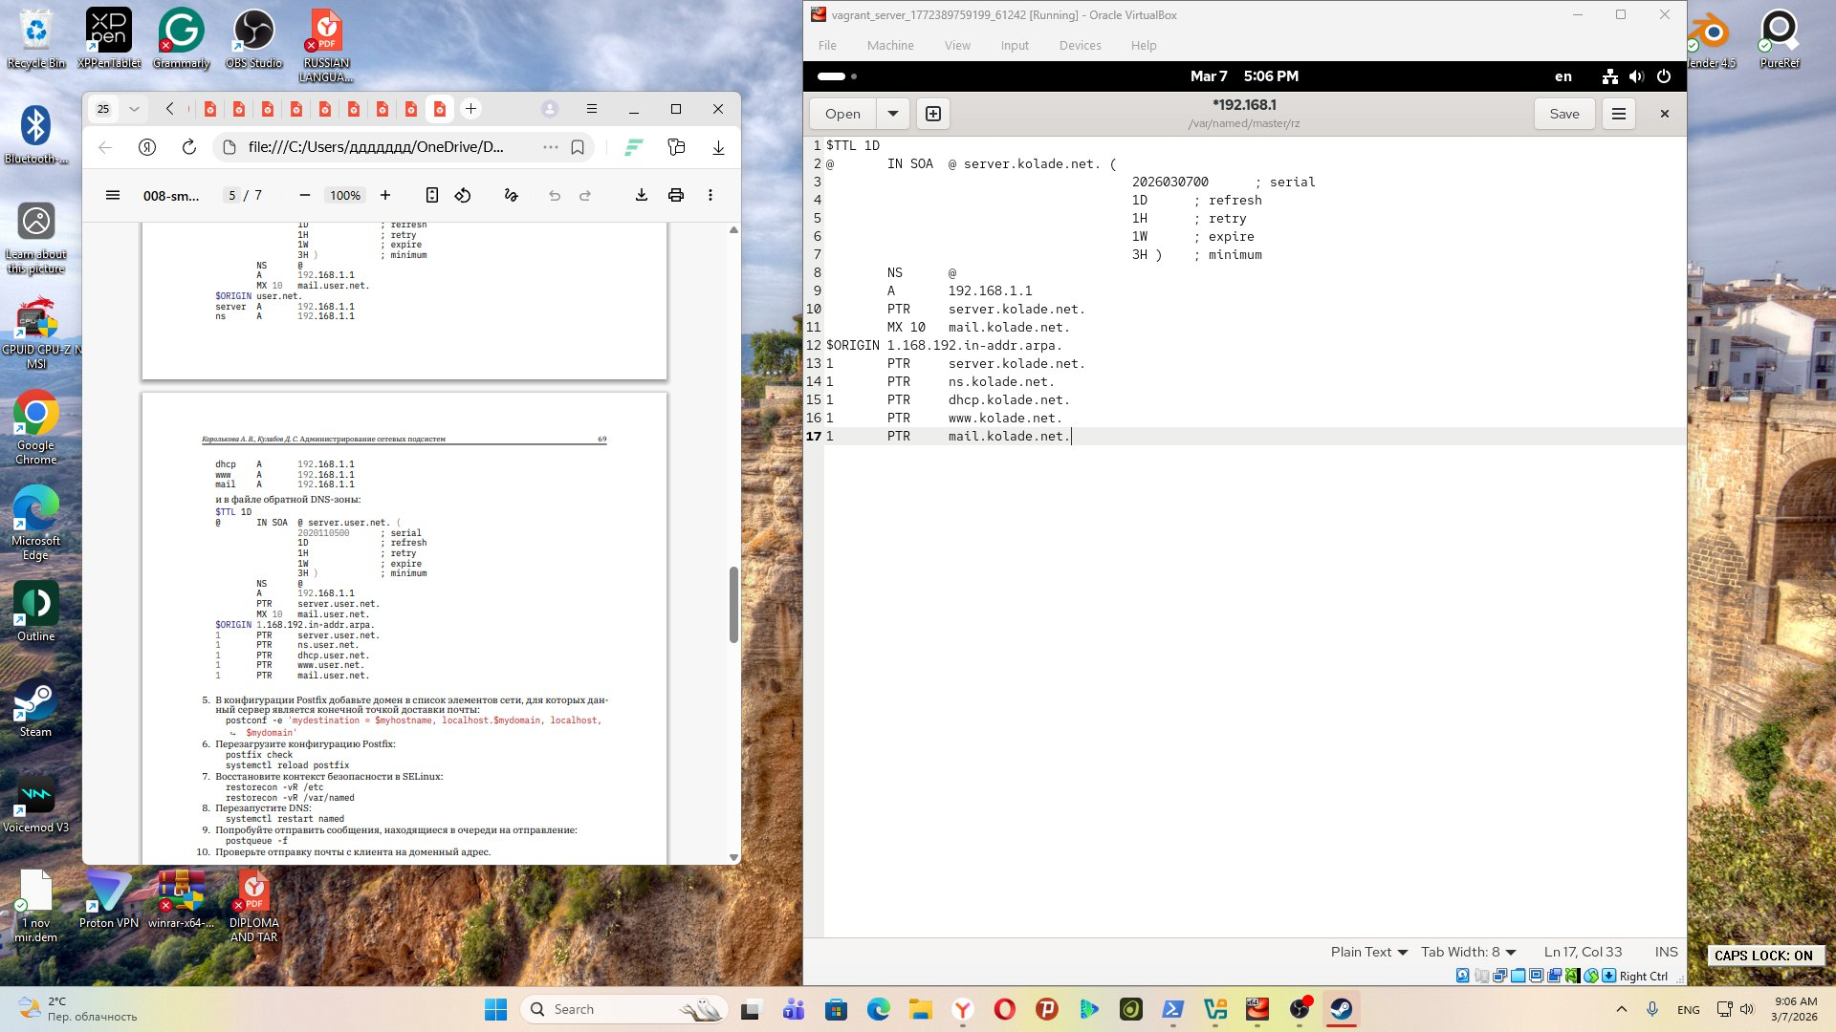
Рис. 6. Содержимое файла прямой DNS-зоны kolade.net с MX-записью
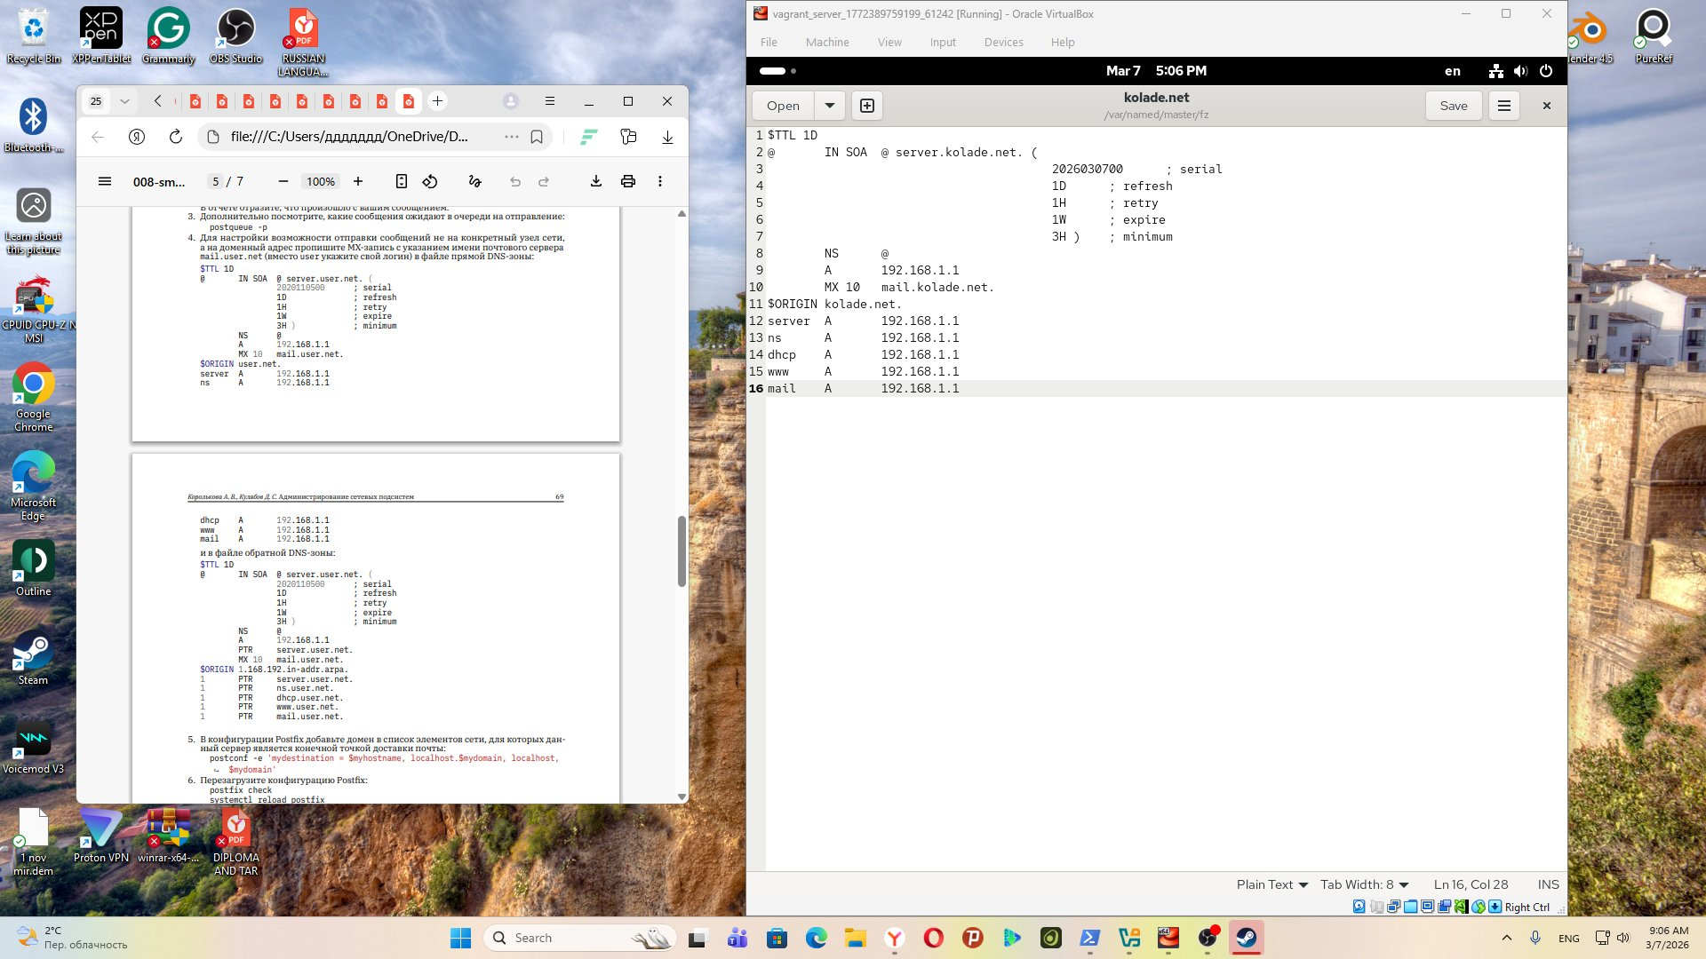
Рис. 7. Содержимое файла обратной DNS-зоны с PTR-записью mail.kolade.net
В конфигурации Postfix домен добавлен в список конечных точек доставки (mydestination):
postconf -e 'mydestination = $myhostname, localhost.$mydomain, localhost, $mydomain'
После перезагрузки конфигурации Postfix и DNS-сервера сообщения из очереди были успешно доставлены:
postfix check
systemctl reload postfix
restorecon -vR /etc
restorecon -vR /var/named
systemctl restart named
postqueue -f

Рис. 8. Проверка очереди сообщений и отправка почты на доменный адрес

Рис. 9. Успешная доставка почты на доменный адрес kolade.net

3.5. Скрипты автоматизации для Vagrant
Обновлённые конфигурационные файлы DNS-зоны скопированы в provisioning-структуру:
cd /vagrant/provision/server/dns/var/named
cp -R /var/named/* /vagrant/provision/server/dns/var/named
Создан исполняемый файл /vagrant/provision/server/mail.sh:
#!/bin/bash
echo "Provisioning script $0"
echo "Install needed packages"
dnf -y install postfix
dnf -y install s-nail
echo "Copy configuration files"
#cp -R /vagrant/provision/server/mail/etc/* /etc
echo "Configure firewall"
firewall-cmd --add-service=smtp --permanent
firewall-cmd --reload
restorecon -vR /etc
echo "Start postfix service"
systemctl enable postfix
systemctl start postfix
echo "Configure postfix"
postconf -e 'mydomain = kolade.net'
postconf -e 'myorigin = $mydomain'
postconf -e 'inet_protocols = ipv4'
postconf -e 'inet_interfaces = all'
postconf -e 'mydestination = $myhostname, localhost.$mydomain, localhost, $mydomain'
postconf -e 'mynetworks = 127.0.0.0/8, 192.168.0.0/16'
postfix set-permissions
restorecon -vR /etc
systemctl stop postfix
systemctl start postfix
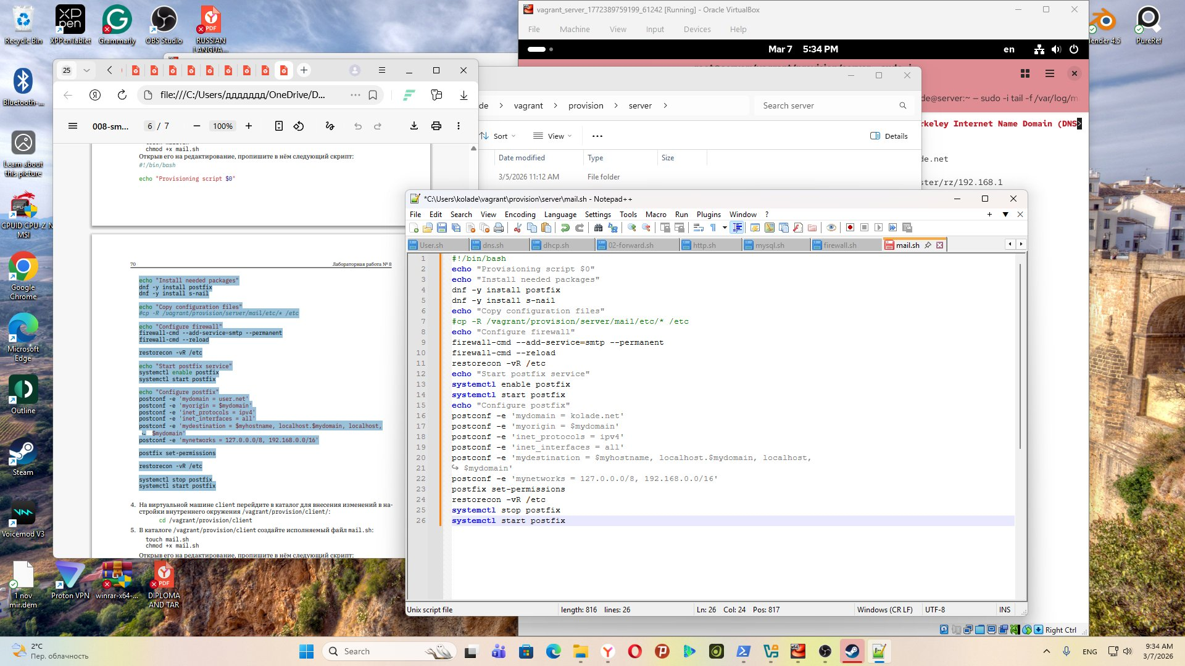
Рис. 10. Скрипт mail.sh для автоматизации настройки Postfix на сервере
Создан исполняемый файл /vagrant/provision/client/mail.sh:
#!/bin/bash
echo "Provisioning script $0"
echo "Install needed packages"
dnf -y install postfix
dnf -y install s-nail
echo "Configure postfix"
postconf -e 'inet_protocols = ipv4'
echo "Start postfix service"
systemctl enable postfix
systemctl start postfix
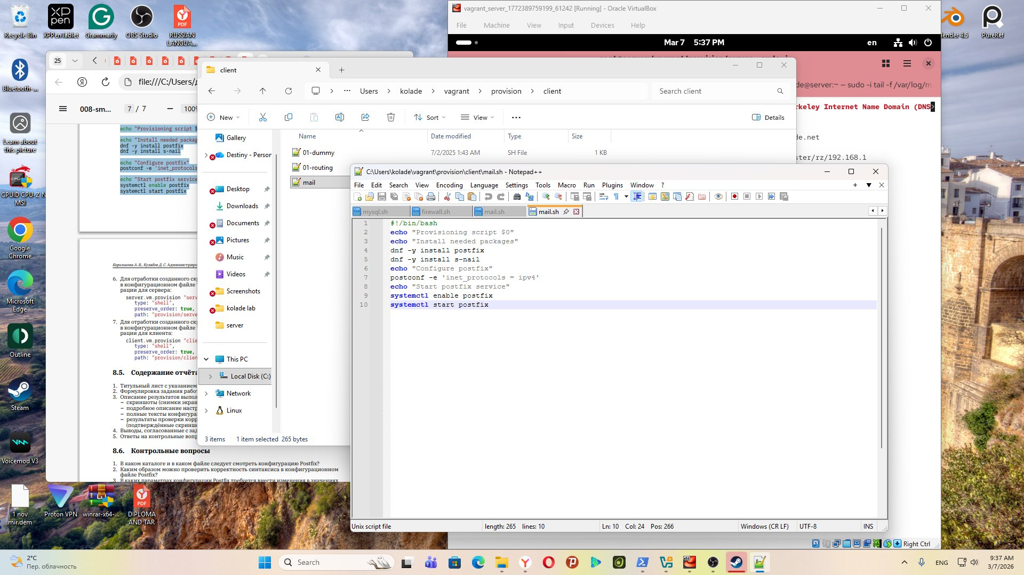
Рис. 11. Скрипт mail.sh для клиентской виртуальной машины
В конфигурационный файл Vagrantfile добавлены записи для запуска скриптов при развёртывании виртуальных машин:
server.vm.provision "server mail",
type: "shell",
preserve_order: true,
path: "provision/server/mail.sh"

client.vm.provision "client mail",
type: "shell",
preserve_order: true,
path: "provision/client/mail.sh"
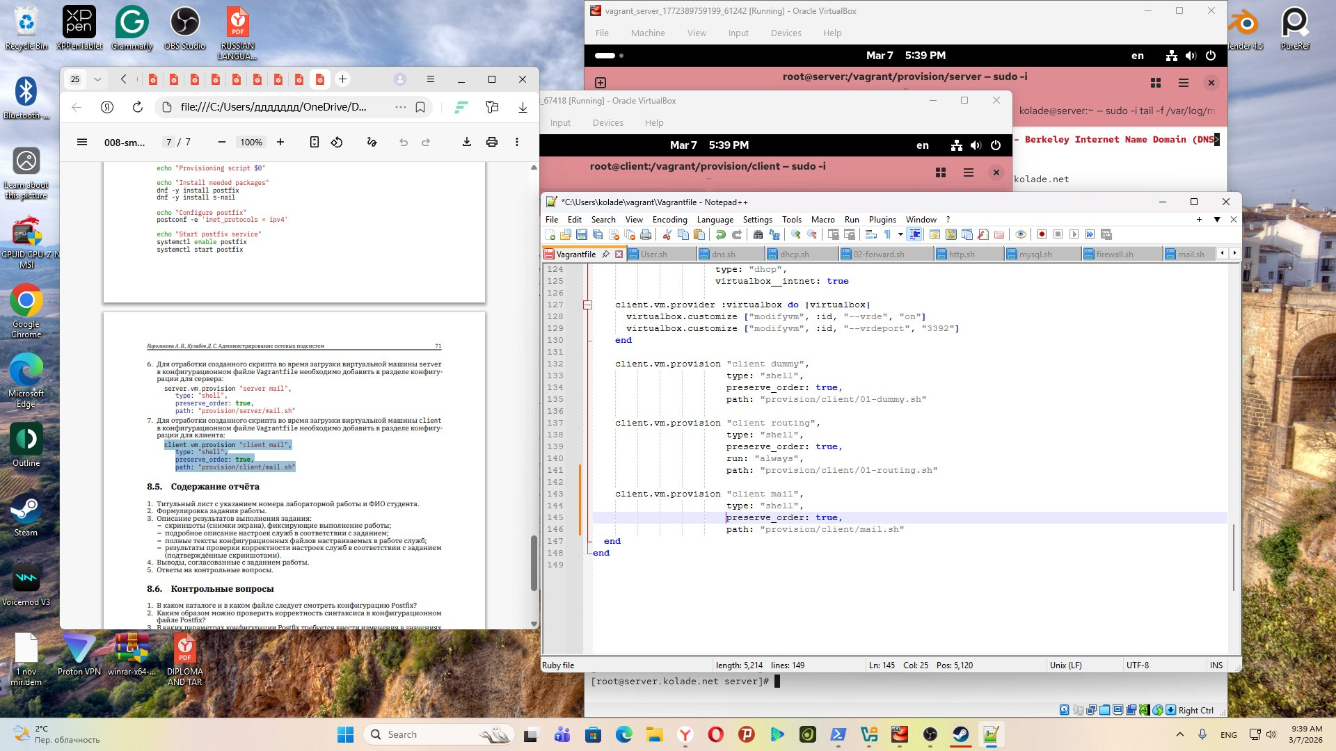
Рис. 12. Изменения в Vagrantfile для сервера — добавление server mail
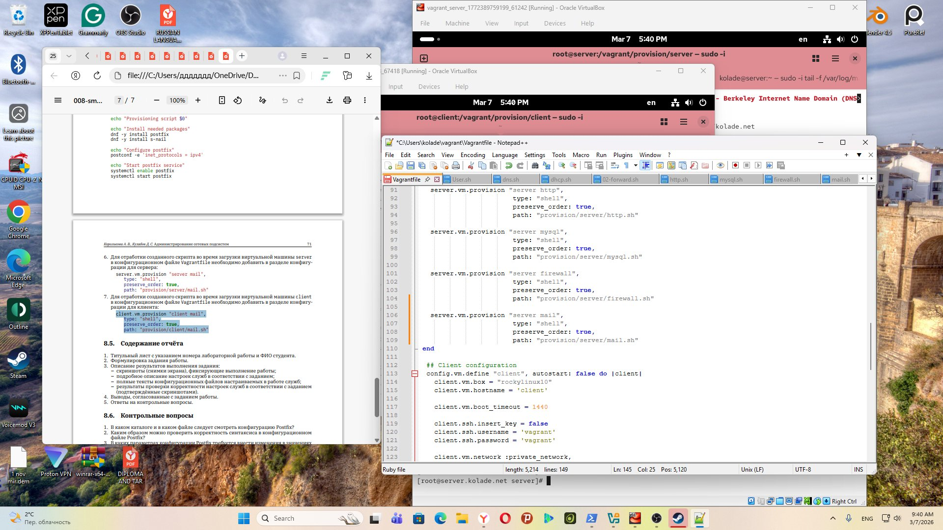
Рис. 13. Изменения в Vagrantfile для клиента — добавление client mail

4. Выводы
В ходе лабораторной работы были приобретены практические навыки по установке и конфигурированию SMTP-сервера Postfix. В частности:
- Установлены пакеты postfix и s-nail на виртуальных машинах server и client, служба Postfix запущена и добавлена в автозагрузку.
- Выполнена первоначальная настройка Postfix с использованием утилиты postconf: задан домен (mydomain = kolade.net), источник отправки (myorigin = $mydomain), отключён IPv6, разрешены все сетевые интерфейсы и доверенные сети.
- Проверена отправка почты с сервера на локальный адрес — письмо доставлено успешно. Подтверждено по логу /var/log/maillog.
- Настроена отправка почты с клиента через сервер — после расширения настроек inet_interfaces и mynetworks письма с клиента стали успешно доставляться.
- В DNS-зону добавлена MX-запись mail.kolade.net, что обеспечило возможность отправки писем на доменный адрес. Параметр mydestination дополнен доменом kolade.net.
- Написаны скрипты mail.sh для server и client, автоматизирующие все действия по установке и настройке Postfix при развёртывании через Vagrant. Vagrantfile обновлён соответствующим образом.
Лабораторная работа позволила закрепить понимание принципов работы SMTP-сервера Postfix и его интеграции с DNS в локальной сетевой инфраструктуре.

5. Ответы на контрольные вопросы
1. В каком каталоге и в каком файле следует смотреть конфигурацию Postfix?
Настройки почтового сервера Postfix хранятся в каталоге /etc/postfix/. Основной конфигурационный файл — /etc/postfix/main.cf. В этом файле задаются все основные параметры: имя хоста, домен, сетевые интерфейсы, разрешённые сети, конечные домены доставки и т.д.
2. Каким образом можно проверить корректность синтаксиса в конфигурационном файле Postfix?
Для проверки корректности синтаксиса конфигурационного файла Postfix используется команда:
postfix check
Если в файле main.cf нет синтаксических ошибок, команда завершится без вывода сообщений об ошибках. Также для просмотра всех активных (ненулевых) параметров можно использовать команду postconf -n.
3. В каких параметрах конфигурации Postfix требуется внести изменения для настройки отправки писем не на локальный хост, а на доменные адреса?
Для настройки отправки писем на доменные адреса необходимо изменить следующие параметры:
- mydomain — задать имя домена (например, kolade.net);
- myorigin — задать домен-источник отправки (рекомендуется myorigin = $mydomain);
- inet_interfaces = all — разрешить прослушивание всех интерфейсов;
- mynetworks — добавить доверенные сети (например, 192.168.0.0/16);
- mydestination — добавить домен в список конечных точек доставки.
Также необходимо создать MX-запись в DNS, указывающую на имя почтового сервера домена.
4. Приведите примеры работы с утилитой mail.
Отправка письма:
echo "Текст письма" | mail -s "Тема" user@kolade.net
Отправка пустого письма с темой:
echo . | mail -s test1 kolade@server.kolade.net
Просмотр имеющихся писем (запускается интерактивная оболочка):
mail
В оболочке mail: нажать Enter для чтения письма, ввести n для перехода к следующему, d для удаления текущего письма, q для выхода. Удаление письма и выход:
dq
5. Приведите примеры работы с утилитой postqueue.
Просмотр очереди сообщений:
postqueue -p
Определение числа сообщений в очереди (количество строк в выводе postqueue -p, исключая строку заголовка):
postqueue -p | grep -c '^[0-9A-F]'
Отправка всех сообщений из очереди немедленно:
postqueue -f
Удаление конкретного письма из очереди (по идентификатору):
postsuper -d ИДЕНТИФИКАТОР
Удаление всех писем из очереди:
postsuper -d ALL

